金属材料学

实 验 指 导 书

工程材料实验教学中心
河南科技大学材料科学与工程学院

学 生 实 验 守 则

1、实验前，必须仔细阅读实验指导书，熟悉实验目的、原理、方法和要求。
2、到实验室后，必须严格遵守实验室的制度和纪律，遵守各项操作规程。
3、实验时，应集中注意力，认真做好实验。注意培养自己实事求是的科学态度，如实记录实验数据。
4、必须尊重指导教师的指导，注意人身安全，爱护仪器设备。如发生事故，应立即向指导老师报告。
5、爱护公共财物，除本实验所用的仪器外，不得动用其它设备。
6、实验完毕后，必须将实验现场及仪器设备整理干净，恢复原状。在实验记录送交指导老师检查签字后，经指导老师同意，方可离开实验室。
7、试验目的和要求，认真仔细分析实验数据，完成实验报告，并在规定时间内送交指导老师批改。

目 录

实验一 高速钢及其显微组织分析 ……………………………….1
实验二 铸铁及其显微组织分析 …………………………………...6
实验三 有色金属及其显微组织分析….………………… ……. ..10

实验一 高速钢及其显微组织分析

一、实验目的:
观察及分析高速钢在铸态及正常热处理、过热、过烧等状态下的显微组织和缺陷，供分析高速钢及其热处理做参考。
二、内容说明:

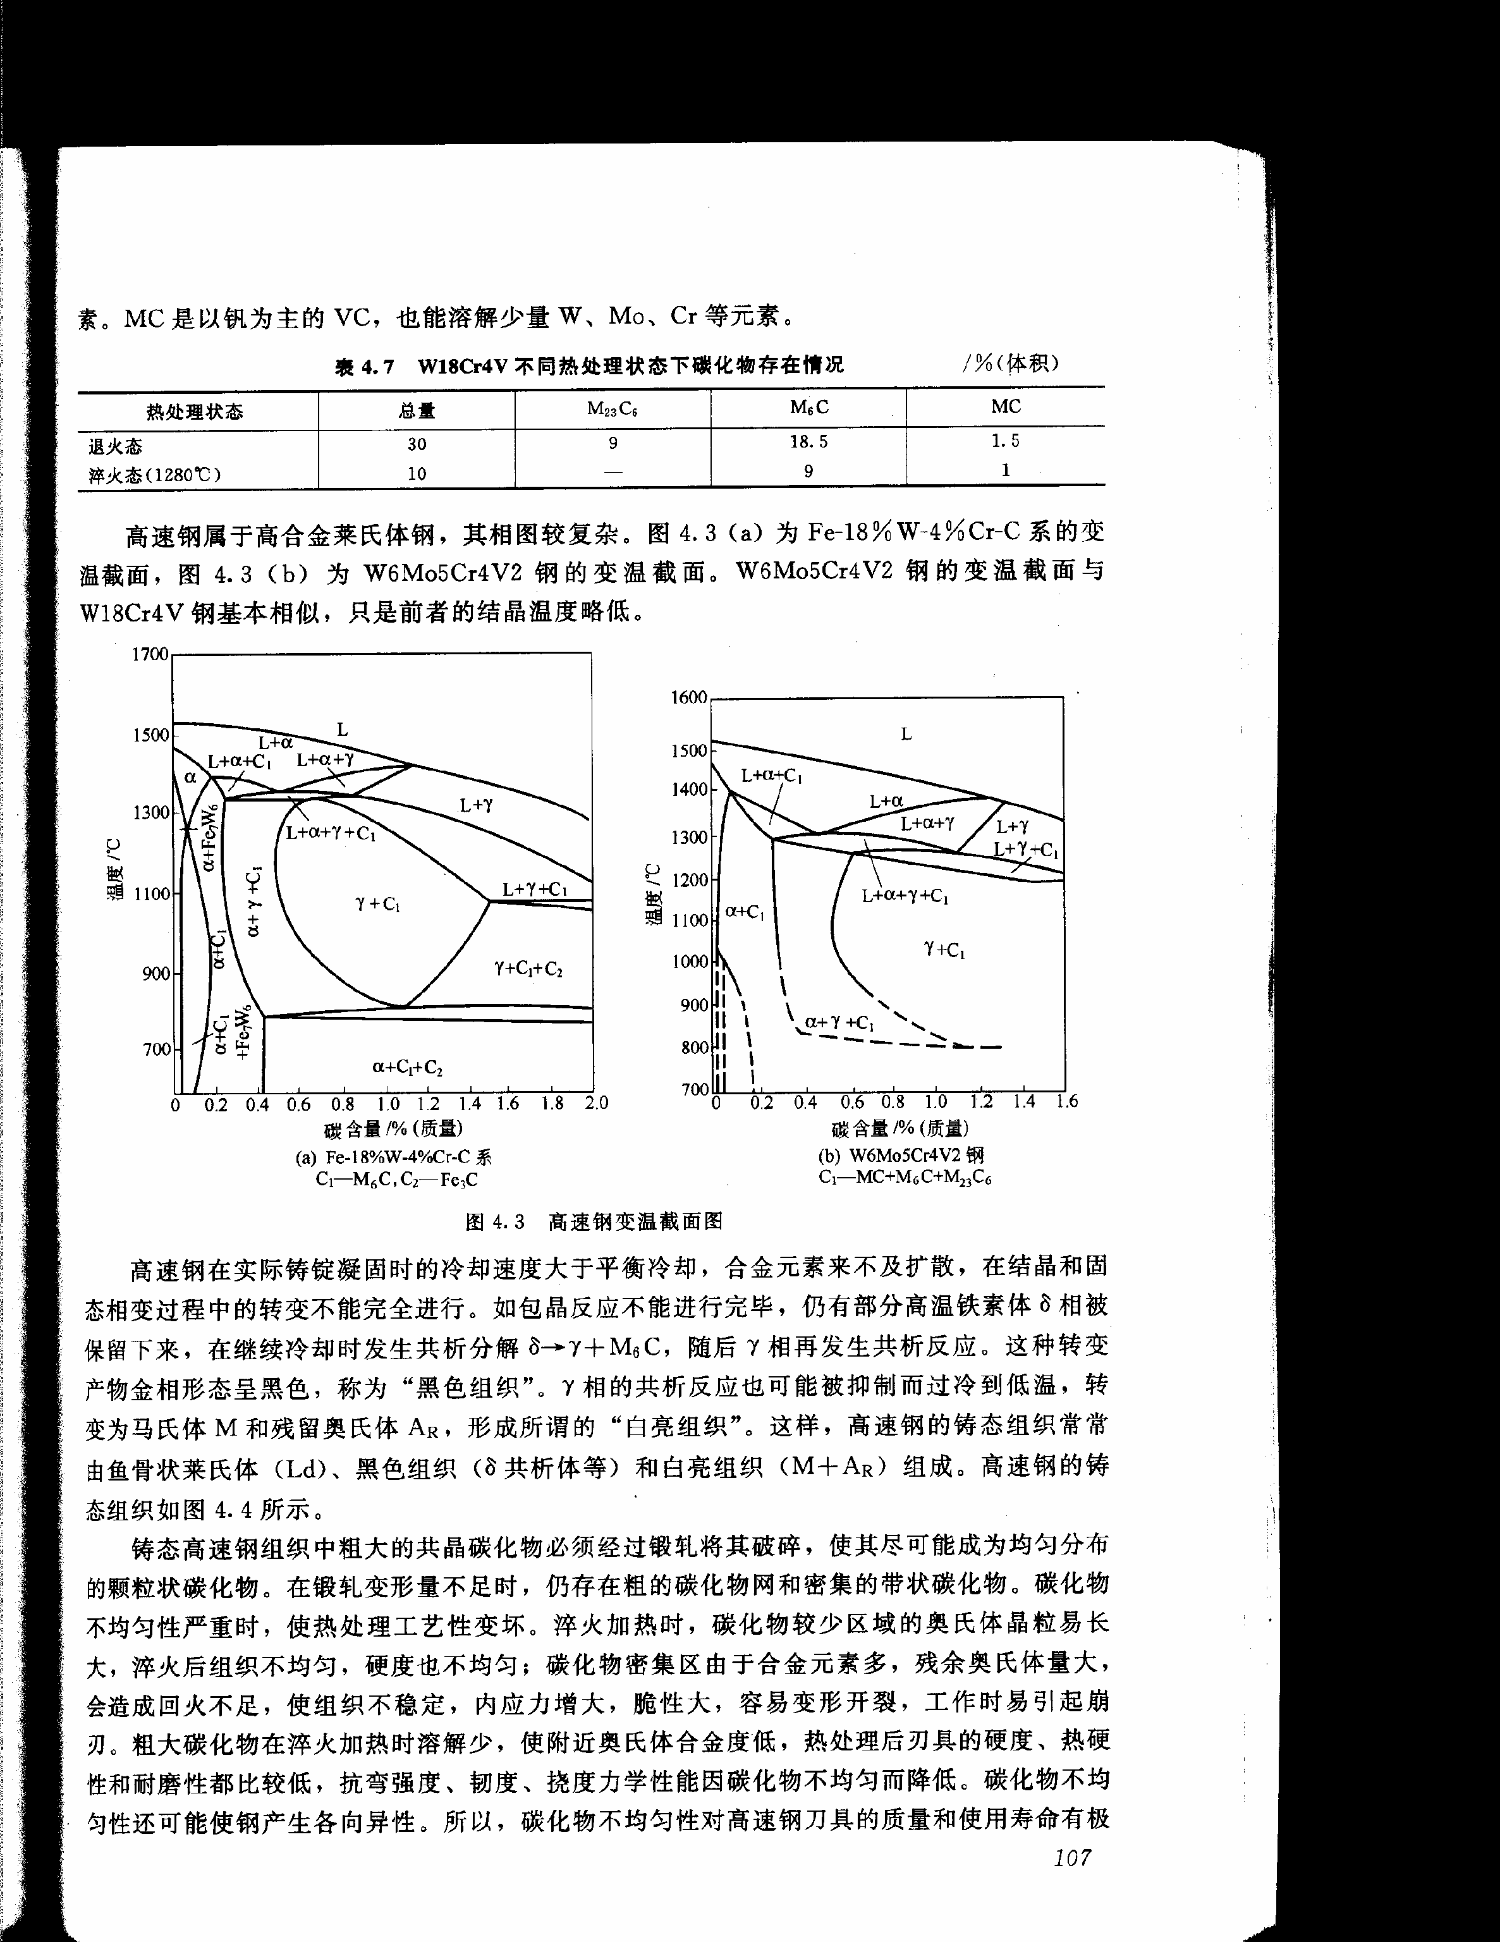

图1 高速钢变温截面图
Fe-18%W-4%Cr-C系 C1－M₆C，C2-Fe₃C
1、高速钢的铸态组织：
高速钢因含有大量合金元素，虽然含碳量只有0.7—0.8%,已属莱氏体钢，其结晶过程及铸造组织很复杂。W18Cr4V高速钢状态图可用图1近似表示。当W18Cr4V钢平衡凝固时，发生下列反应：
开始结晶时析出δ（高温α）固溶体；
冷到1400℃发生L+δ→γ的包晶反应；
在1345℃附近很窄的温度范围进行L+δ→γ＋M₆C的包晶反应，M₆C指Fe3W3C类的复杂碳化物，当冷速快，扩散不够充分，包晶反应来不及进行，发生δ→γ＋M₆C的反应，称δ共析反应。
在1330～1300℃之间发生L→γ＋M₆C的共晶反应，一直到完全凝固，形成由奥氏体和碳化物组成的共晶莱氏体，其中碳化物呈鱼骨状，骨骼之间为γ相。
凝固后继续冷却时，由奥氏体中析出合金碳化物，在870～800℃之间发生L+ M₆C→α的包析反应，冷到800℃左右发生共析反应γ→α＋M₆C＋Fe₃C。实际上W18Cr4V钢在共晶结晶时还出现VC，并在随后冷却时，由奥氏体中析出VC和M₂₃C₆型碳化物，在低温下未发现Fe₃C存在。
在实际铸锭凝固时，冷却速度大于平衡冷却，其包晶反应不能进行完毕，仍有部分δ（高温α）相被保留下来，在继续冷却时发生共析分解δ→γ＋M₆C，随后γ相再发生共析反应。这种转变产物金相形态呈黑色，称为“黑色组织”。 γ相的共析反应也可能被抑制而过冷到低温，转变为马氏体和残余奥氏体，形成“白亮组织”。
2、高速钢的锻造和退火：
综上分析，可知高速钢的铸态组织十分复杂且不均匀，由于铸态组织中存在粗大、很脆、硬度约为HV900～1000鱼骨状共晶碳化物，严重割裂了基体，必须经过锻轧将其破碎，使其尽可能成为均匀分布的颗粒状碳化物。高速钢锻造时应镦粗－拔长反复多次，锻后其硬度较高（HRC35～40）,不便于切削加工，应进行退火。高速钢的A_{C1}在820～860℃范围，故退火温度为870～880℃，保温2～3小时，大部分合金碳化物未溶入奥氏体，此时奥氏体中合金元素含量不多，冷却时易转变成粒状珠光体和剩余碳化物。退火后W18Cr4V钢的硬度约为HB207～255，碳化物体积百分数约为30％，其中M₆C为16～19％，M₂₃C₆为9％，MC为1.5～2％。
3、高速钢的正常淬火及三次回火后的组织：
正常淬火组织：高速钢的优越性只有在正确的淬火和回火之后才能发挥出来。其淬火温度较一般合金工具钢要高得多。因为温度越高，合金元素溶入奥氏体的数量越多，淬火之后马氏体的合金度亦越高。只有合金度高的马氏体才有高的红硬性。对高速钢红硬性作用最大的合金元素W（Mo）及V 只有在1000℃以上时，其溶解量才急速增加。温度超过1300℃时，各元素的溶解量虽还有增加，但奥氏体晶粒急剧长大，甚至在晶界处发生溶化现象。因而，淬火钢的韧性大大下降。所以，在不发生过热的前提下，高速钢的淬火温度愈高，其红硬性愈好。
由于高速钢的导热性差，而淬火温度又极高，故常常分两段或三段加热。即先在800～850℃预热，然后再加热至淬火温度。大型及复杂的刃（工）具应当采用两次预热，第一次在500～600℃，第二次在800～850℃。
淬火通常在油中进行，或采用分级淬火法。高速钢的正常淬火组织是20～30%A+60～65%M+K。经8～10%硝酸酒精溶液侵蚀后，未溶的K及A晶界显露出来，合金度较高的M呈白亮色。
三次回火后的组织：为了消除淬火内应力，稳定组织，减少残余奥氏体的数量，达到所需的性能，高速钢一般进行三次560℃保温1小时的回火处理。
在150～400℃温度范围内，约在270℃自马氏体中析出Fe₃C，并聚集长大，大部分淬火内应力消除，硬度下降，塑性增加。
在400～500℃回火温度范围内，马氏体中的Cr向碳化物中转移，渗碳体型的碳化物逐渐转变为弥散的富Cr的合金碳化物（M₆C），硬度又逐渐上升。
在500～600℃之间，钢的硬度、强度和塑性均有提高，而在在550～570℃可达到硬度、强度的最大值。在此温度区间内，自马氏体中析出弥散的W₂C、MO₂C、VC，使钢的硬度大大提高，这种现象称为二次硬化。与此同时，500～600℃之间，残余奥氏体应力松弛，且由其中析出了部分碳化物，使残余奥氏体中合金元素及碳含量下降，Ms升高。这种贫化的残余奥氏体，在回火后的冷却过程中，转变为马氏体，使钢的硬度提高，这种现象称为二次淬火。由于高速钢中残余奥氏体数量较多，经一次回火后，仍有10%的残余奥氏体，再经两次回火，才能使其低于5%。第一次回火只对淬火马氏体起回火作用，而回火冷却过程中转变成的马氏体，产生新的内应力，经第二次回火，可使二次马氏体得到回火，同时，在回火过程中未转变的残余奥氏体转变为马氏体，又会产生新的内应力，就需要进行第三次回火。回火后的组织为黑色的回火马氏体、3～5%的残余奥氏体、白色的碳化物。
4、高速钢的缺陷组织：
过热组织：由于淬火温度过高等原因，造成晶粒过大，溶入奥氏体的碳化物较多，剩余碳化物数量减少，奥氏体的过饱和程度较大，淬火冷却时会析出网状或半网状碳化物，碳化物出现粘连、拖尾、角状或沿晶界呈网状分布，这种现象称为过热。
过烧组织：淬火温度接近钢的熔化温度，晶界熔化，出现莱氏体及δ共析体（黑色组织），称为过烧。过烧是不可挽救的缺陷。
回火不足：回火温度低或时间短，马氏体分解不充分，且有部分残余奥氏体未转变成马氏体，故在试样基体上的部分区域出现白亮色，或有少量晶界未完全消失。
奈状组织：锻造时停锻温度过高（1050～1100℃），或由于需返修而进行二次淬火，其间未经退火造成的。其金相组织为粗大的晶粒，奈状断口呈闪光粗粒状。产生奈状断口的刀具，强度、韧性极低，是一种不可挽救的缺陷。
三、实验所用设备与材料:
1、设备：金相显微镜
2、材料：下列已制备好的金相样品及图片。
材料 | 处理状态 | 显微组织 | 腐蚀剂
W18Cr4V | 铸态 | Ld+δ_{共析体}+M+A’ | 10%硝酸酒精溶液
W18Cr4V | 锻造＋退火 | S+K(粒状) | 10%硝酸酒精溶液
W18Cr4V | 1280℃油淬 | 60～65％M+20～30%A’+K | 10%硝酸酒精溶液
W18Cr4V | 过热 | M+A’+K（半网状） | 10%硝酸酒精溶液
W18Cr4V | 过烧 | Ld+δ_{共析体}+M+A’ | 10%硝酸酒精溶液
W18Cr4V | 回火不足 | M+A’＋K | 10%硝酸酒精溶液
W18Cr4V | 正常淬火三次回火 | M_{回}+A’_{少}＋K | 10%硝酸酒精溶液
W18Cr4V | 重复淬火 | 奈状组织 | 10%硝酸酒精溶液
四、实验步骤及结果分析:
1 认真观察全部金相试样，联系其化学成分、处理工艺进行思考。
2 按规定完成电子作业。
3 分析正常淬火组织、三次回火后的组织、过热组织、过烧组织、回火不足、奈状组织形成的基本原理。
4 比较正常淬火组织与过热、过烧组织的区别。

实验二 铸铁及其显微组织分析
一、实验目的:
1、了解各种铸铁的显微组织特征。
2、分析各种铸铁的基体与石墨的形状，大小，数量及分布对铸铁性能的影响。
3、了解不同热处理对铸铁组织和性能的影响。
二、内容说明:
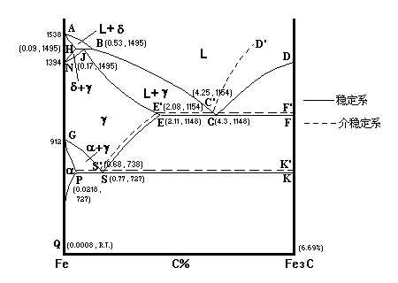
图1 铁碳相图
在铁－碳相图中（图1），含碳量大于2.08％的部分叫铸铁。而碳在铸铁中的存在形态有两种，即化合态（碳化物）和自由态（石墨），。按其组织和断口特征，前者称为白口铁，后者称为灰口铁。
灰口铁的组织中完全没有一次渗碳体和莱氏体。它基本上是由石墨加上钢一样的基体构成，因而分析灰口铸铁组织的根据便是这两方面：一是石墨的形状、大小、数量及分布状况（石墨的特征可在未浸蚀的金相试样磨光表面上观察）；二是金属基体组织（试样经浸蚀后观察）。
1、普通灰铁：石墨的形状主要是片状以不同的方式分布在基体上。石墨的存在对铸铁起着双重作用，一方面剧烈地降低基体金属的机械性能；另一方面可提高一些使用性能和工艺性能，如耐磨性，消震性和比较小的缺口敏感性。

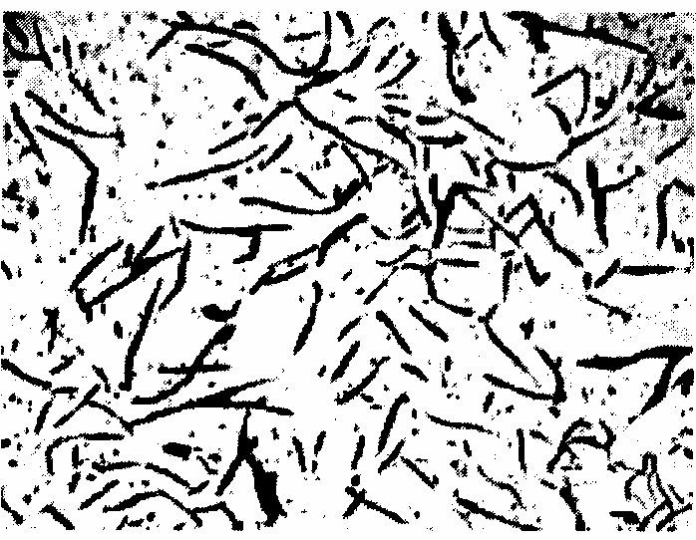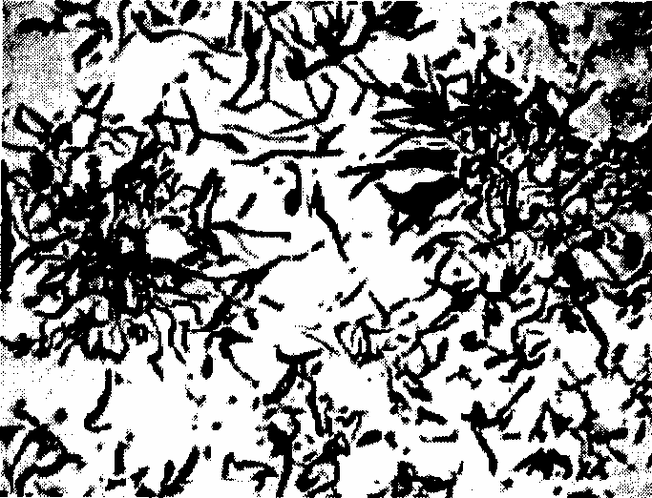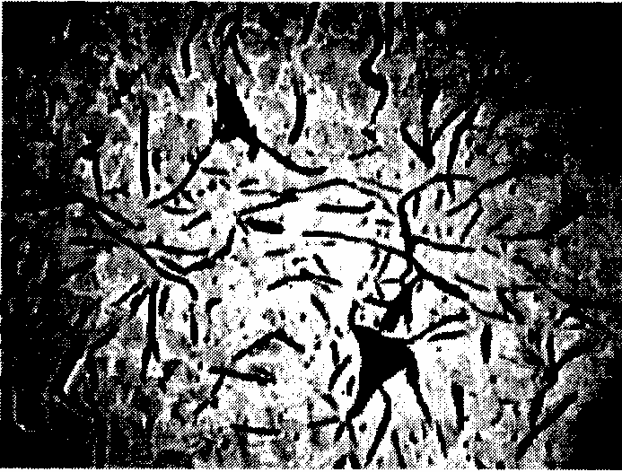

（a）A型石墨（100×） （b）B型石墨（100×） （c）C型石墨（100×）

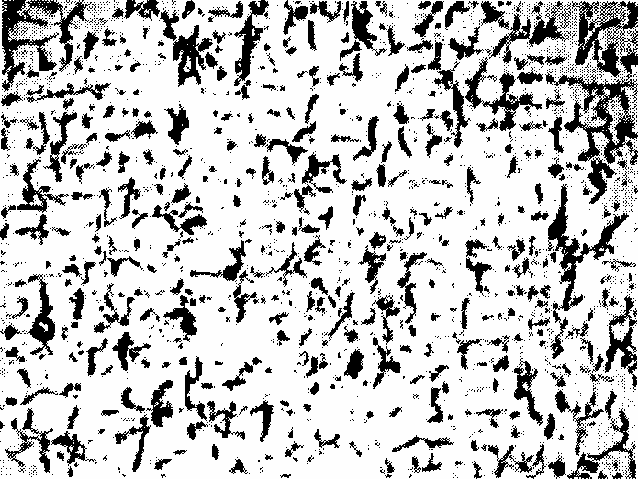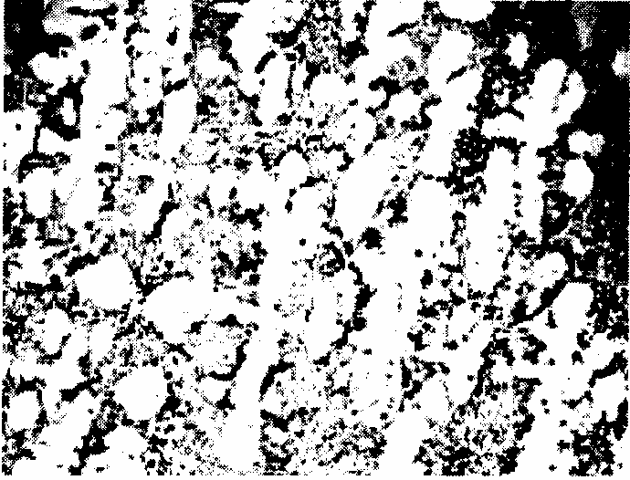
（d）D型石墨（100×） （e）E型石墨（100×）
图2 片状石墨类型
按石墨的形状来说，普通灰口铸铁是片状。片状石墨特别是细条状的石墨，能显著降低金属基体的机械性能。按石墨分布形式来说，它可以是细小均匀分布、成群聚集分布（如菊花状）、相互交错或链状沿枝晶之间分布等。生产上常按灰口铸铁中石墨的形状、大小及分布特征将其分为A、B、C、D、E五种类型（如图2所示）。
A型－石墨为均匀片状，无方向性；
B型—石墨片大小不同，分布不均匀，聚集在一起呈菊花状；
C型－石墨呈粗大片状，不均匀分布，无方向性；
D型－点状或小片状石墨分布在亚共晶合金的奥氏体枝晶之间，石墨片的方向无规律；
E型－其特征与D型相近，也是片状石墨分布在奥氏体树枝晶之间，与D型的区别在于石墨片有一定的方向性。
我们希望石墨是细小均匀分布，因为细小均匀的石墨降低金属基体的机械性能较小。石墨呈枝晶间偏析状分布（晶间分布）时，最不受欢迎，因为它大大降低铸铁的耐磨性，并易于形成裂纹。
灰口铸铁的基体组织有三种：铁素体基体；珠光体基体；铁素体＋珠光体基体。一般来说铁素体基体塑性较好，而珠光体基体铸铁强度较高。
2、可锻铸铁：是把合乎一定要求的白口铁，经石墨化退火得到的，其组织特征是石墨呈团絮状分布。基体也分为三种，其中最常用的是铁素体基体的可锻铸铁，因为它具有较好的塑性。
3、球墨铸铁：是把一定成分的铁水加入少量球化剂（镁或镁－稀土合金）和孕育剂（硅铁），使铁水中的石墨呈球状析出而制成。因球状石墨对基体的割裂作用较轻，割裂的圆形缺口应力集中也最小，故其强度、塑性及韧性都比较好。通过控制铸造及热处理工艺可以控制基体组织。常用的是珠光体基体或除珠光体以外同时还存在少量铁素体的组织。
在铸铁中还会有磷共晶组织，这是由于铸铁中含磷较多，磷在铁中溶解度很小，且随含碳量的增加还要减小，故不可避免要出现磷共晶组织（Fe₃P-Fe₃C-α_{Fe}），磷共晶组织一般呈白亮棱角块状，性质硬而脆。在铸铁中含有适量磷共晶时，能提高其耐磨性，但会增加铸铁的脆性。
三、实验所用设备与材料:
1、设备：金相显微镜
2、材料：下列已制备好的金相样品及图片。
材料 | 处理状态 | 显微组织 | 腐蚀剂
灰铁 | 铸态 | P+G（片） | 4%硝酸酒精溶液
灰铁 | 铸态 | P+F+G（片） | 4%硝酸酒精溶液
可锻铸铁（F基） | 退火 | F+G(团絮) | 4%硝酸酒精溶液
可锻铸铁（P基） | 退火 | P+G(团絮) | 4%硝酸酒精溶液
球铁 | 正火 | F+G(球) | 4%硝酸酒精溶液
球铁 | 正火 | P+G(球) | 4%硝酸酒精溶液
球铁 | 正火 | P+F+G(球) | 4%硝酸酒精溶液
球铁 | 等温淬火 | B(下)+G(球)+A(残) | 4%硝酸酒精溶液
高磷铸铁 | 铸态 | P+G+磷共晶 | 4%硝酸酒精溶液

四、实验步骤及结果分析:
1认真观察全部金相试样，联系其化学成分，处理工艺进行思考。
2 按规定完成电子作业。
3试述石墨形态对铸铁性能的影响？
4与灰铁和可锻铸铁相比，为什么球铁的机械性能较高？

实验三 有色金属及其合金显微组织分析
一、实验目的:
研究铜、铝和轴承合金的显微组织及这些合金的成分、加工过程和组织之间的关系。
二、内容说明:
1 铜合金
① 铜: 在脱氧不十分良好的铜中,组织上可以看到与铜形成共晶混合物的Cu₂O,当大量的Cu、Cu₂O的共晶分布在铜的晶界上时，会使铜变脆。
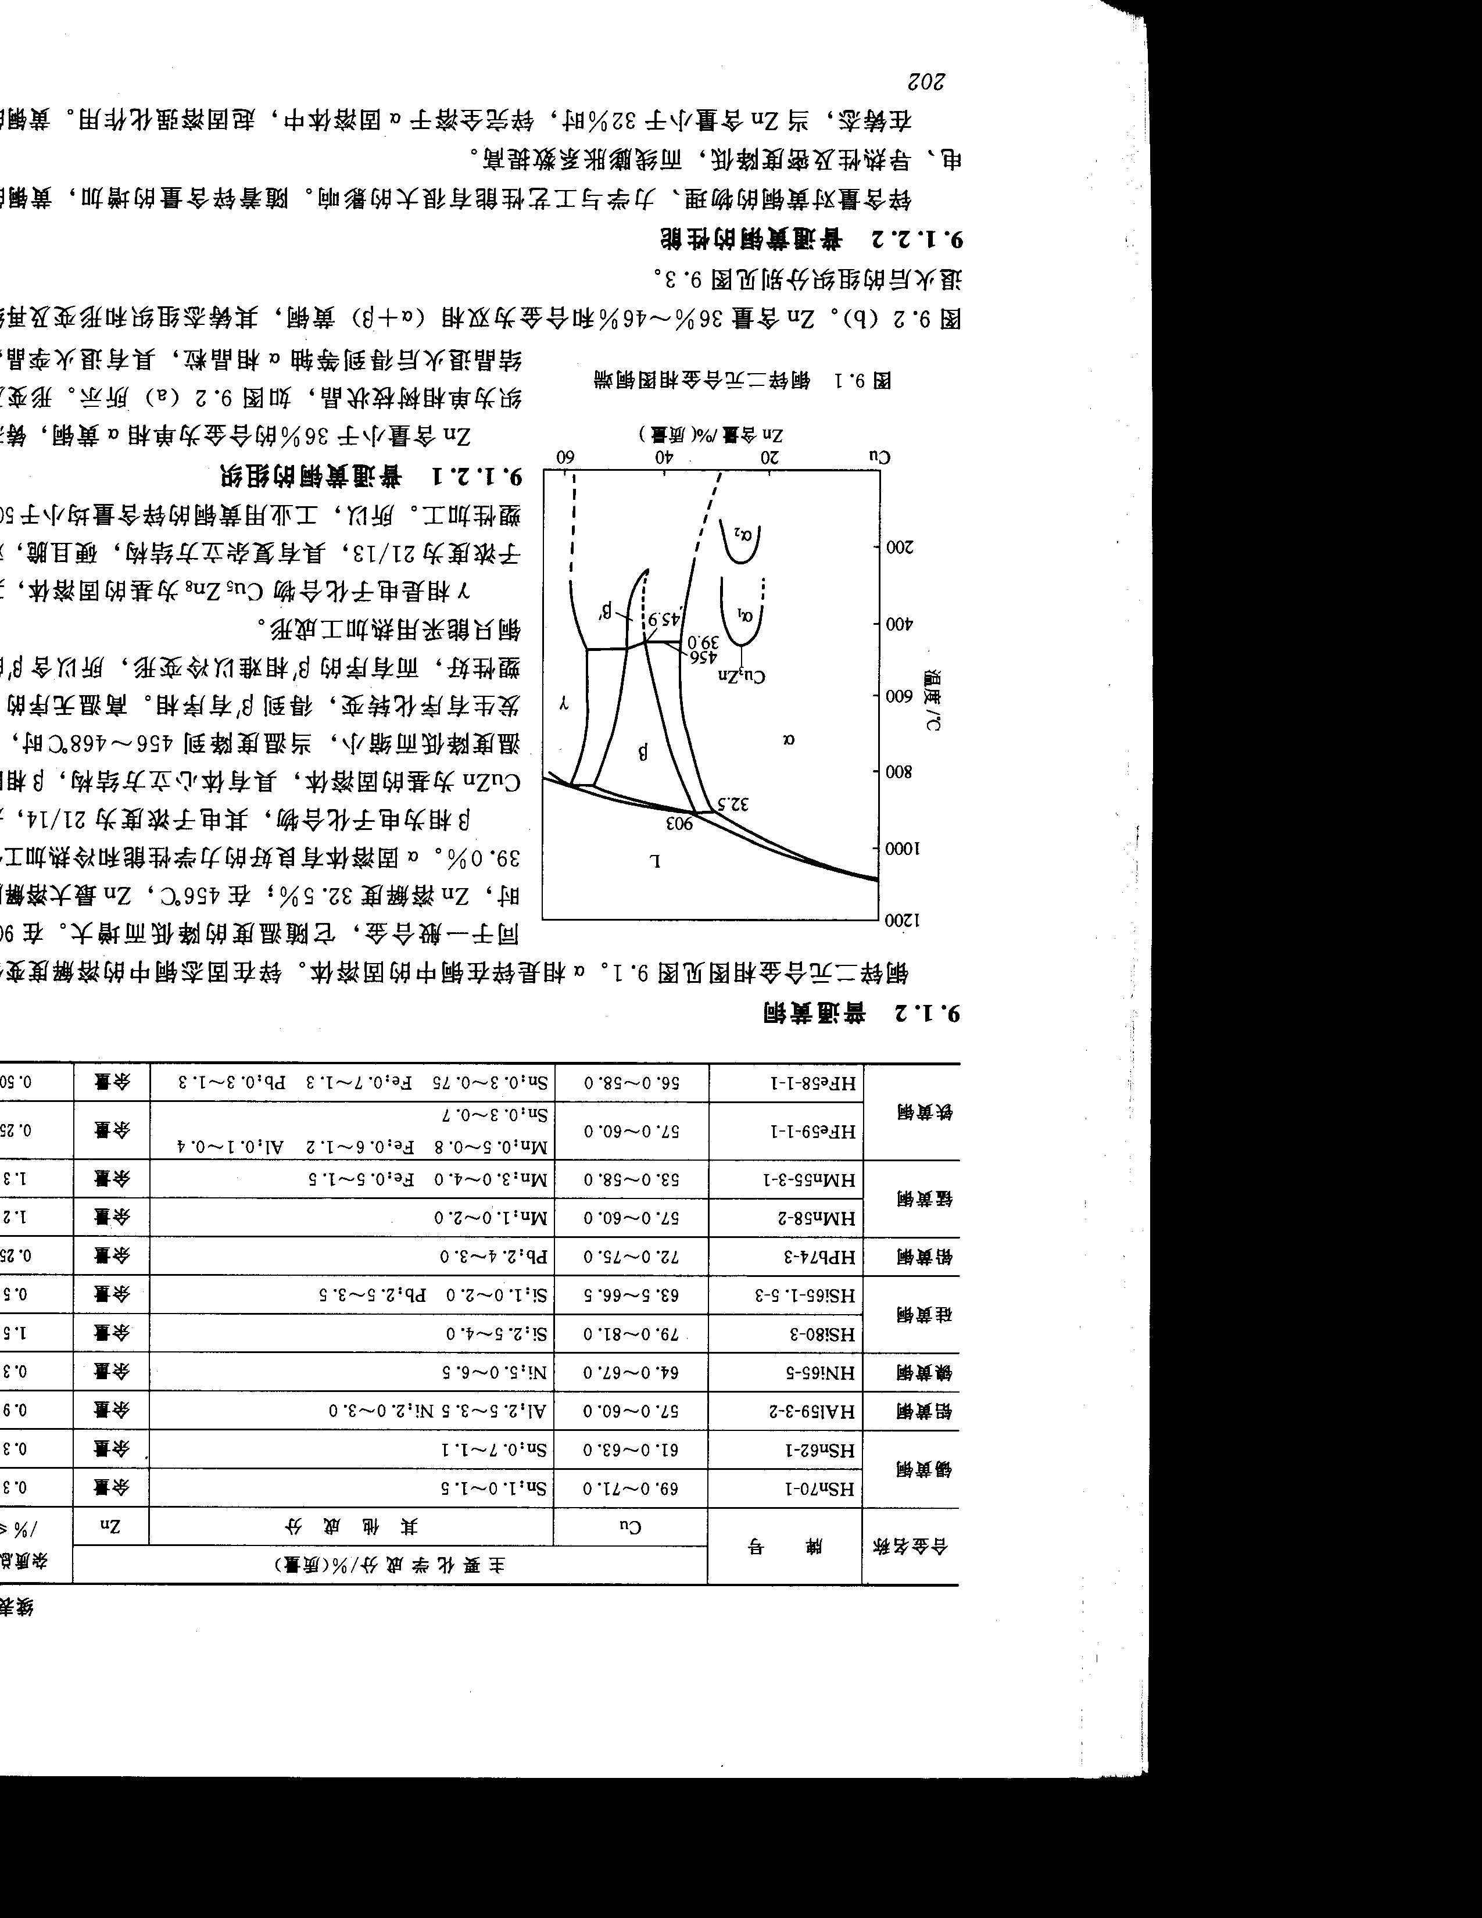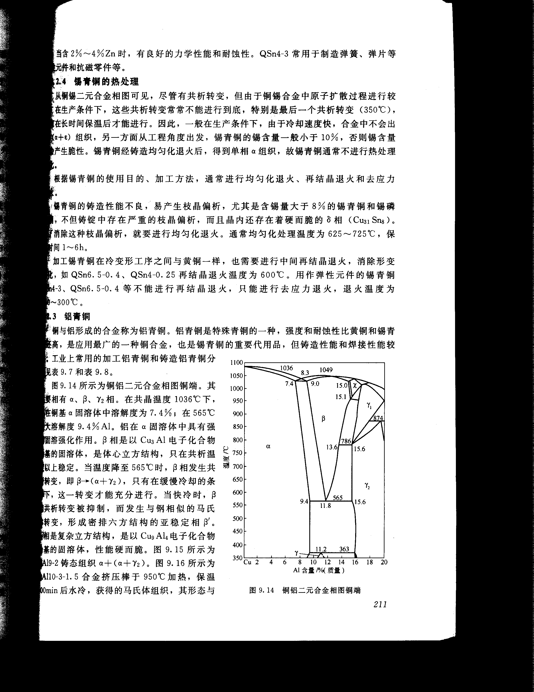
图1 铜锌二元合金相图铜端 图2铜铝二元合金相图铜端

②铜锌合金相图如图1所示，铜锌组织图中，α-区域中各种成分的铜锌合金（α黄铜）在铸态下其显微组织是α固溶体。经长时间退火后具有多边晶体组织，微量变形会产生滑移，并在退火后产生孪晶组织。
α+β′黄铜的组织，用FeCl₂和NH₄OH腐蚀时，α仍保持光亮的颜色，而β′则变黑，α和β′的量的比例决定于合金的成分。
③铜锡合金 铸造的α青铜具有树枝状组织，经700-750℃长时间退火，可以使树枝消除而形成均匀的多边形晶粒的组织。锡的含量超过溶解极限的合金（14～32％）具有共析的组织，即成分在单相区，如大于6％的含锡量，在铸造的状态下也有共析的组织。共析体呈弯曲夹杂物形式分布在枝晶的中间，用8％的CuCl₃的氨水溶液浸蚀时共析体显示的不清楚，但能很好地显示出α固溶体的树枝状，当用10克FeCl₃+100mlH₂O的溶液浸蚀时，共析体能很清楚地显示出来。
④铜铝合金相图如图2所示，含Al10%的合金中，除α固溶体外，同时还存在着共析组织，用10克FeCl₃＋25mlHCl+100mlH₂O的溶液浸蚀后低倍显微镜下观察，α固溶体是亮的，共析体（α＋δ）是黑的。高倍显微镜下观察，共析体与钢中的索氏体相似。10％Al的铜铝合金经930℃水中淬火后的组织是针状的马氏体。
2 铝合金
① 铝硅合金的相图如图3所示， 含硅10%—13% 的铝硅合金未经变质的组织是粗大针状的硅分布在α固溶体的基体上，经变质后其组织是树枝状的α固溶体分布在细小的共晶（α－Si）基体上。
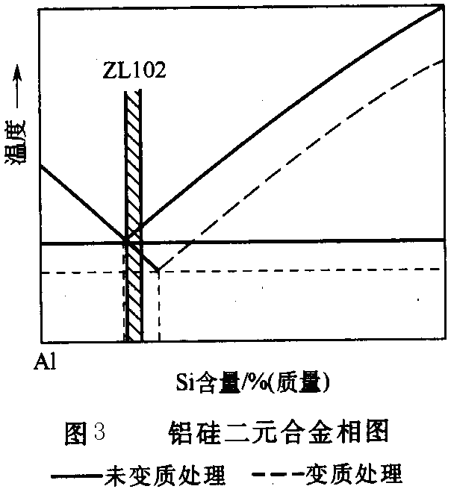

②硬铝的成分是3.8—4.8%Cu，0.4—0.8%Mg，0.4—0.8%Mn,其余为铝。
硬铝经360℃退火后的组织是在α固溶体的基体（亮底）上分散着CuAl₃、S相、Mg₂Si、FeAl₃、Al₆Mn及FexAlySiz等相。前三相在加热时溶于固溶体，冷却时由固溶体内析出，呈细小的夹杂物，而后三相不溶于固溶体，呈速达的夹杂物。
硬铝经510℃水中淬火和自然时效后的组织是在固溶体的基体（亮底）上分布着未溶于铝中的Al₆Mn、FeAl₃和FexAlySiz相（显微组织呈黑点夹杂物）。
硬铝在淬火前若温度过高，例如加热至550℃，组织上由于过热，则有一部分易熔的化合物在晶界上发生熔化和氧化。
3 轴承合金
①锡基巴氏轴承合金，其成分是83%Sn，11%Sb，6%Cu。组织是在α固溶体（黑色的底）的基体上分布着四方形和三角形的β固溶体（白亮色），以及针状和星形的化合物Cu₃Sn（白亮色）。
②铅基巴氏合金，其成分是81.75%Pb，17%Sb，1.25%Cu。组织是Pb+Sb花纹共晶的基体上分布着方形和三角形的粗大的亮色晶体锑，以及白色针状化合物Cu₃Sb。
③铜铅合金， 常用的是含30%Pb的铅青铜，组织是铜的晶粒（亮色）和铅的夹杂物（黑色）。
④高锡铝基轴承合金，常用的合金成分是22－26％Sn，0.8－1.2％Cu，其余为铝。组织是在α基体上分布着Al-Sn共晶体，铸态时，共晶呈网状，经轧制后，为弥散分布。
三、实验所用设备与材料:
1、设备：金相显微镜
2、材料：下列已制备好的金相样品及图片。
合金名称 | 热处理 | 浸蚀剂
纯铜 | 缓冷 | 未浸蚀
H59α+β黄铜 | 铸态 | 10克FeCl₃+25mlHCl+100mlH₂O
ZQSn10锡青铜 | 铸态 | 10克FeCl₃+25mlHCl+100mlH₂O
QAl10铝青铜 | 铸态 | 10克FeCl₃+25mlHCl+100mlH₂O
QAl10铝青铜 | 930℃淬火 | 10克FeCl₃+25mlHCl+100mlH₂O
ZL7硅铝明 | 铸态(未变质) | 0.5% HF
ZL7硅铝明 | 铸态(变质) | 1%HF+25%HNO₃+1.5%HCL+95%H₂O
锡基巴氏合金 | 铸态 | 4%硝酸酒精溶液
铅基巴氏合金 | 铸态 | 4%硝酸酒精溶液
铜铅合金 | 铸态 | 未浸蚀

四、实验步骤及结果分析:
1认真观察全部金相试样，联系其化学成分，处理工艺进行思考，注意组织与性能之间的关系以及各种合金的工业意义。
2 按规定完成电子作业。
3 试述铝合金的合金化原则。
4锌含量对黄铜性能有什么影响。

